Final Project — Federated Learning & Its Attacks and Defenses
Step 3：以 Differential Privacy 防禦梯度洩漏攻擊
Defending Gradient Leakage Attack by Differential Privacy
Dataset: CIFAR-100 | Framework: PyTorch + Flower (FedAvg)
DP mechanism: DP-SGD (per-sample clipping + Gaussian noise)

目錄 / Table of Contents

0. 本次完成的步驟 (Completed Steps)
依作業要求，於報告開頭列出完成的步驟。本團隊完成 Step 1 ~ Step 3：
- Step 1：建立 Flower + PyTorch 的聯邦學習系統（CIFAR-100，FedAvg）。
- Step 2：對 Step 1 系統實作梯度洩漏攻擊（DLG / iDLG），成功從梯度還原訓練影像。
- Step 3（本報告）：以 Differential Privacy（DP-SGD）防禦 Step 2 的攻擊，並量測 privacy(ε) 與 accuracy 的 trade-off。

1. 目標與威脅模型 (Objective & Threat Model)
Step 2 證明了在聯邦學習中，若攻擊者（惡意 server 或第三方）攔截到某個 client 上傳的梯度，便能透過梯度匹配（gradient matching）最佳化，從隨機雜訊還原出該 client 的私有訓練影像與標籤。
Step 3 的目標是讓這個攻擊失效：在梯度離開 client 之前先進行擾動，使攻擊者拿到的梯度不再精確對應任何單一樣本，因而無法重建原圖；同時量測這層保護對模型 accuracy 的代價。
威脅模型沿用 Step 2 的白箱假設：攻擊者知道模型架構與權重，並能取得上傳的梯度，但無法存取 client 的原始資料。防禦方（client）在本地對梯度套用 Differential Privacy。

2. 方法：DP-SGD (How do you perturb the data?)
我們採用 Abadi et al. (2016) 的 DP-SGD。對梯度的擾動由兩個動作構成：

2.1 Per-sample 梯度裁切 (Gradient Clipping)
對每個樣本 i 的梯度 g_i，將其 L2 norm 裁切到上限 C：
ḡ_i = g_i · min(1, C / ‖g_i‖₂)
用意是限制單一樣本對更新的最大影響力（bounded sensitivity），這是 DP 保證的前提，也直接削弱攻擊：被裁切後的梯度不再忠實反映原始樣本的細節。

2.2 高斯雜訊 (Gaussian Noise)
對裁切後（加總）的梯度加上高斯雜訊，標準差正比於 C 與 noise multiplier σ：
g̃ = ( Σ_i ḡ_i + N(0, (σ·C)²·I) ) / B
σ 是隱私強度旋鈕：σ 越大，雜訊越強、隱私越好（ε 越小），但梯度越失真。對攻擊而言，雜訊讓「梯度匹配」的目標被汙染，最佳化便收斂到雜訊而非原圖。

2.3 BatchNorm → GroupNorm
Step 1 的模型使用 BatchNorm，但 BN 在 batch 內耦合各樣本，使「per-sample 梯度」失去意義、違反 sample-level DP。因此在做 DP 訓練前，先把所有 BatchNorm2d 換成 GroupNorm（不依賴 batch 統計量）。此舉會讓 baseline accuracy 微幅下降，屬正常現象。

2.4 隱私預算 ε 的計算
我們手刻 clip+noise，但隱私會計（RDP composition 與 subsampling 放大）數值上易出錯，因此 ε 沿用 opacus 經驗證的 RDP accountant（僅借用帳本，不使用其 make_private，以避開 Apple MPS 上 vmap 的限制）。ε 越小代表隱私保護越強；σ=0 表示不加噪，無 DP 保證（ε=∞）。

3. 實驗設定 (Experimental Setup)
項目 | 設定
資料集 | CIFAR-100 (32×32, 100 類)
模型 | 6-conv CNN（BatchNorm 已換成 GroupNorm），約 3.3M 參數
聯邦設定 | FedAvg，5 clients，IID 切分
DP-FL 訓練輪數 | 8 rounds（每 round 本地 1 epoch）
梯度裁切上限 C | 1.0
δ (for ε) | 1e-5
攻擊方法 | IDLG（batch size = 1，1500 iterations）
運算裝置 | CPU（per-sample 梯度用 torch.func.vmap）
表 3-1：實驗設定總覽
註：為在筆電 CPU 上於合理時間完成超參數掃描，DP-FL 訓練採用每個 client 的資料子集；加大資料量與輪數可進一步提升絕對 accuracy，但不影響本報告關注的 trade-off 趨勢。

4. 實驗 A：DP 防禦梯度洩漏攻擊
作法：被攻擊的對象是與 Step 2 相同的 CNN（Step 1 架構，BatchNorm），在梯度釋出當下發動攻擊。取一個 client 的單張影像，計算其洩漏梯度，先以 DP 的 Gaussian mechanism（裁切到 C + 加 σ·C 雜訊）擾動，再交給與 Step 2 完全相同的 iDLG 攻擊去還原，掃描不同 σ。
σ (noise mult.) | MSE ↓越大越安全 | PSNR(dB) ↓越小越安全 | 梯度匹配殘差 | ε (單次釋出)
0 | 0.05747223 | 12.4054 | 0.10100107 | inf
0.01 | 0.12599547 | 8.9965 | 329.74105835 | 5611.778
0.05 | 0.20364432 | 6.9113 | 8242.11914062 | 294.861
0.1 | 0.22520341 | 6.4743 | 32968.99218750 | 96.116
0.5 | 0.24643238 | 6.0830 | 824253.81250000 | 10.726
1 | 0.25013593 | 6.0182 | 3297028.75000000 | 4.729
表 4-1：不同 σ 下攻擊還原品質與隱私預算
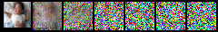
圖 4-1：最左為原始影像，往右為 σ 由小到大時攻擊的還原結果。σ 越大，還原越像雜訊。
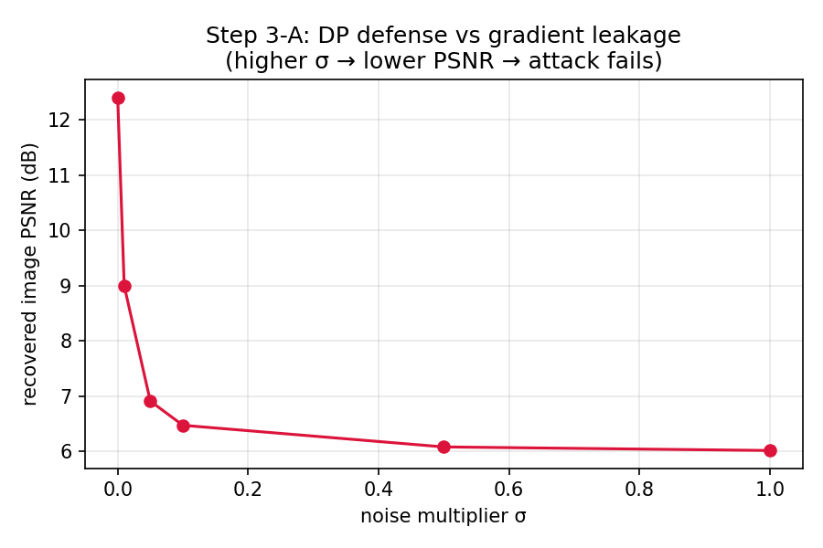
圖 4-2：還原影像 PSNR 隨 σ 上升而下降，代表 DP 對攻擊的防禦隨雜訊強度增強。
觀察：σ=0（僅裁切、不加噪）時攻擊幾乎完全成功——梯度匹配殘差收斂到近 0、PSNR 最高，還原出可辨識的原圖（如圖 4-1 第二格）。一旦加入雜訊，即使 σ 很小，梯度匹配殘差也立刻暴增數千倍、PSNR 明顯下降，還原影像退化為雜訊。可見「裁切」本身擋不住攻擊，真正阻斷梯度洩漏的是 DP 的高斯雜訊。

5. 實驗 B：Privacy–Utility Trade-off
作法：把同一套 DP-SGD（per-sample 裁切 + 加噪）放進每個 client 的本地訓練，跑完整 FedAvg，掃描不同 σ，記錄最終 test accuracy 與累積的隱私預算 ε。
σ (noise mult.) | 最終 test accuracy | 最終 ε（越小越私密） | 說明
0 | 0.0330 | inf | baseline（無 DP）
0.5 | 0.0170 | 15.8167 | DP-SGD
1 | 0.0095 | 2.2660 | DP-SGD
2 | 0.0065 | 0.7186 | DP-SGD
表 5-1：不同 σ 下的 accuracy 與隱私預算 ε
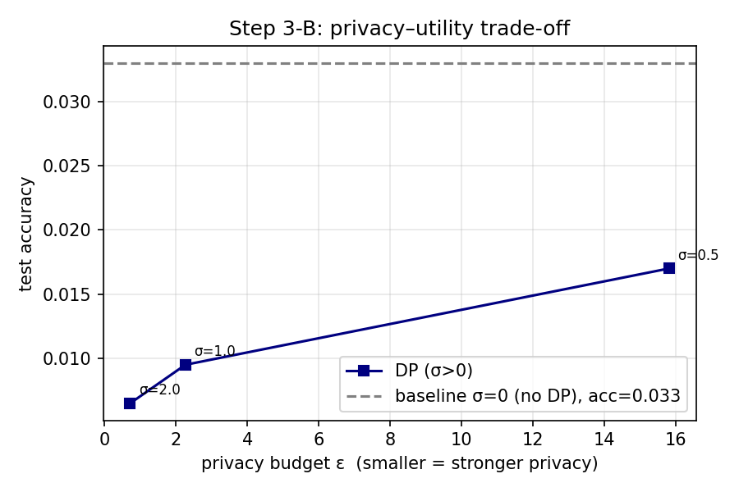
圖 5-1：accuracy vs 隱私預算 ε。ε 越小（隱私越強），accuracy 越低，呈典型 trade-off。
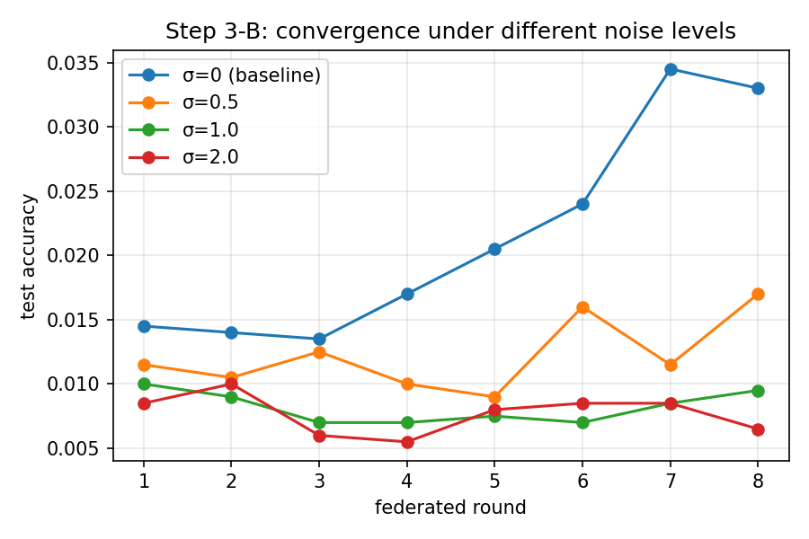
圖 5-2：各 σ 下每一輪的 test accuracy 收斂曲線；σ 越大，收斂越慢、終點越低。
觀察：σ=0 的 baseline accuracy 最高但毫無隱私保證（ε=∞）；提高 σ 會壓低 ε（隱私變強），同時 accuracy 下降。這正是 DP 的核心取捨——隱私與效用無法兼得，需依應用需求選點。

6. 綜合討論 (Discussion)
把實驗 A 與 B 放在同一條 σ 軸上看：σ 增大時，攻擊還原品質（PSNR）下降、模型 accuracy 也下降，兩者方向一致。換言之，「防禦變強」與「效用變差」是同一枚硬幣的兩面。
- 少量雜訊即可大幅削弱梯度洩漏攻擊（實驗 A），但對 accuracy 的衝擊在小 σ 時相對溫和。
- 因此存在一個實務甜蜜點：選一個能讓攻擊失效、又不至於讓 accuracy 崩潰的中等 σ。
- Non-IID 或更大資料量下趨勢相同；本報告以 IID + 資料子集呈現清晰的 trade-off。

7. 重現方式 (Reproducibility)
於 FL/Code/（已啟用 venv）依序執行：
python dp_experiment.py --num-clients 5 --rounds 8 --samples-per-client 1200 \
--batch-size 16 --sigmas 0 0.5 1.0 2.0 --max-grad-norm 1.0
python attack_dp_defense.py --method idlg --iters 1500 \
--sigmas 0 0.01 0.05 0.1 0.5 1.0 --max-grad-norm 1.0
python plot_dp_results.py

8. 程式碼說明 (Code Overview)
檔案 | 用途
dp_mechanism.py | DP 核心：BN→GroupNorm、梯度 clip+高斯雜訊、per-sample DP-SGD、ε 帳本
attack_dp_defense.py | 實驗 A：對攔截梯度套 DP 後重跑 DLG/iDLG，輸出還原圖與 PSNR/MSE
dp_experiment.py | 實驗 B：DP-FedAvg 模擬，掃 σ，記 accuracy 與 ε
client_dp.py / server_dp.py | 接回 Step 1 真實 Flower 系統的 DP client/server
plot_dp_results.py | 由 CSV 產生 PSNR-vs-σ、accuracy-vs-ε、收斂曲線三張圖
表 8-1：Step 3 新增程式碼（皆未更動 Step 1 / Step 2 既有檔案）

